 | Министерство науки и высшего образования Российской Федерации  Федеральное государственное бюджетное образовательное учреждение  высшего образования  «Московский государственный технический университет  имени Н.Э. Баумана  (национальный исследовательский университет)»  (МГТУ им. Н.Э. Баумана)

ФАКУЛЬТЕТ Радиотехнический (РТ)

КАФЕДРА Системы обработки информации и управления (ИУ5)

РАСЧЕТНО-ПОЯСНИТЕЛЬНАЯ ЗАПИСКА

К КУРСОВОЙ РАБОТЕ

НА ТЕМУ:

Автоматизированная информационная
система «Фитнес-центр» ___________

Студент РТ5-41Б _________________ Алиев Т.М.
(Группа) (Подпись, дата) (Фамилия И.О.)

Руководитель курсового проекта _________________ _Маслеников К.Ю.
(Подпись, дата) (Фамилия И.О.)

Консультант _________________ ____________________
(Подпись, дата) (Фамилия И.О.)

2021г.
Министерство науки и высшего образования Российской Федерации
Федеральное государственное бюджетное образовательное учреждение
высшего образования
«Московский государственный технический университет имени Н.Э. Баумана
(национальный исследовательский университет)»
(МГТУ им. Н.Э. Баумана)
УТВЕРЖДАЮ
Заведующий кафедрой __________
(Индекс)
______________ _______________
(И.О.Фамилия)
« _____ » ____________ 20 ____ г.

ЗАДАНИЕ
на выполнение курсовой работы

по дисциплине Базы данных

Студент группы РТ5-41 Алиев Тимур Муратович
(Фамилия, имя, отчество)

Тема курсового проекта Автоматизированная информационная система Фитнес-центра

Направленность КП (учебный, исследовательский, практический, производственный, др.)
Учебная
Источник тематики (кафедра, предприятие, НИР) кафедра

График выполнения проекта: 25% к 3 нед., 50% к 9 нед., 75% к 12 нед., 100% к 15 нед.
1. Задание
1.1. Разработать автоматизированную информационную систему, отвечающую на запросы об услугах, абонементах, клиентах, сотрудниках, продажах, затратах и прибыли фитнес центра.
1.2. В ходе курсового проектирования разработать техническое задание, функциональную, инфологическую и датологическую модели предметной области, интерфейс пользователя, структурную схему, схему работы системы, граф диалога, методику испытаний и руководство пользователя. Используемый программный продукт представляет собой базу данных под управлением СУБД Microsoft SQL Server, а также приложение на С#.

2. Оформление курсовой работы

Дата выдачи задания 12.02.2020 г.

Руководитель курсового проекта Маслеников К. Ю.
(Подпись, дата) (Фамилия И.О)
Студент Алиев Т.М.
(Подпись, дата) (Фамилия И.О)

Примечание: Задание оформляется в двух экземплярах: один выдается студенту, второй хранится на кафедре.

Аннотация
Курсовая работа «Автоматизированная информационная система «Фитнес-центра»» посвящена разработке автоматизированной информационной системы, предназначенной для повышения эффективности работы финте-центра и автоматизации задач сотрудников фитнес-центра.
Автоматизированная информационная система «Фитнес-центра» может быть использована клиентами, менеджерами по продажам, продавцами товаров, администраторами, финансовыми аналитиками и директором фитнес-центра. Система позволяет хранить и изменять информацию о многих сферах работы фитнес-центра, начиная от записи личных данных клиента и оформления абонемента и заканчивая получением точных данных о затратах и прибыли. С помощью системы клиент может находить данные о своем абонементе.
Основная цель данной системы заключается в формировании базы данных для анализа эффективности работы фитнес-клуба, определения фактической прибыли по результатам работы за прошедшие периоды и прогнозирования показателей экономической эффективности.
Программный продукт представляет собой базу данных, под управлением СУБД Microsoft SQL Server, а также приложение на С#.

Оглавление

Введение.
1 Анализ предметной области.
1.1 Графическая модель предметной области.
1.2 Описание предметной области.
1.3 Описание категорий пользователей, их запросов и сообщений.
1.4 Ограничения предметной области.
1.5 Описание входных документов и сообщений.
1.6 Описание выходных документов и сообщений.
2. Функциональная модель предметной области.
2.1 Описание функциональных задач каждого пользователя системы.
2.2 Спецификационный вариант функциональной модели предметной области.
2.3 Модель предметной области в нотации IDEF0.
2.4 Модель предметной области в нотации DFD.
3 Инфологическая модель предметной области.
3.1 Графическая диаграмма инфологической модели.
3.2 Спецификационный вариант инфологической модели.
4 Выбор СУБД.
5 Датологическая модель предметной области.
5.1 Графическая диаграмма.
5.2 Спецификационный вариант даталогической модели.
6 Схема работы системы.
6.1 Графическая схема.
6.2 Описание графической схемы.
7 Структурная схема системы.
7.1 Графическая схема.
7.2 Описание структурной схемы.
8 Граф-диалога системы.
8.1 Графическая схема.
8.2 Описание граф-диалога.
Заключение.
Литература.
Приложения

Введение
Целью курсовой работы на тему «Автоматизированная информационная система «Фитнес-центра» является разработка системы, позволяющей автоматизировать рутинную учетную деятельность сотрудников фитнес-центра с целью повышения эффективности и производительности труда и сокращения бумажного документооборота, а также предоставления руководству фитнес-центра информационной основы для анализа и планирования финансовых результатов работы фитнес-центра.
Система позволит обеспечить информатизацию фитнес-центра и автоматизировать многие рутинные задачи сотрудников.
При выполнении курсовой работы были поставлены следующие цели:
- получение навыков инфологического и даталогического проектирования баз данных
- освоение СУБД Microsoft SQL Server
- получение навыков создания приложений к базам данных на C#
- получение навыков грамотного оформления документации: описание предметной области; инфологической, даталогической моделей; структурной схемы системы, схемы работы системы, графа диалога; составления DFD и IDEF0 диаграмм
- получение навыков разработки руководства пользователя для облегчения ознакомления новых пользователей с системой.
В результате выполнения курсовой работы должна быть создана АИС «Фитнес-центра», которая позволит автоматизировать работу с огромным количеством данных.
Сотрудники могут просматривать информацию об интересующих их и доступных им сферах работы фитнес-центра (например, оформленные клиентами абонементы, закупленные товары, посещения клиентами тренировок).
Руководство фитнес-центра имеет возможность в ежедневном режиме отслеживать затраты и выручку, в ежемесячном – прибыль и прочие показатели эффективности.
Клиенты смогут просматривать основную информацию о фитнес-центре (абонементы, услуги, товары и т.д.), получать основную информацию о своей карте.

Анализ предметной области.

Графическая модель предметной области.
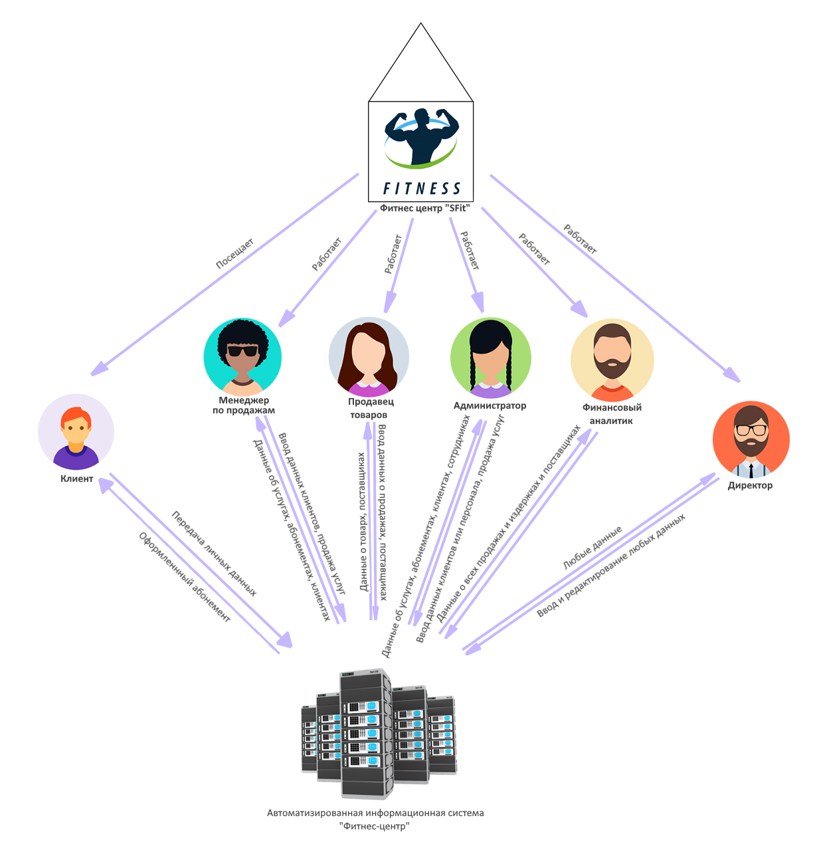

Описание предметной области.
Для нового фитнес-центра «SFit» нужно разработать автоматизированную информационную систему, в которой будут хранится данные о всей структуре фитнес-центра. Внедрение в фитнес-центре «SFit» данной автоматизированной информационной системы позволит автоматизировать сбор и хранение информации о доходах и расходах, клиентах, сотрудниках, закупках «SFit», услугах, абонементах, предоставляемых фитнес-центром. Фитнес-центры занимают не последнее место в жизни многих людей, ведь это один из самых комфортных и доступных способов поддерживать свою физическую активность, при этом, не подвергая опасности свое здоровье. Процесс организации грамотной работы крупного фитнес-центра не такой простой, как кажется, на первый взгляд и зависит от множества взаимосвязанных факторов.
При покупке клиентом абонемента или приеме на работу нового сотрудника, их данные можно будет добавить в таблицы базы данных при помощи специальных форм.
Система позволяет формировать списки посещений фитнес-центра и используемых услуг, покупки товаров, абонементов, что помогает отслеживать статистику и принимать новые решения в организации и управления фитнес-центром.
Также система позволяет фиксировать и планировать доходы и расходы, выполнять анализ экономической эффективности работы фитнес центра.
Система предназначена для пользования шести типами пользователей: клиент, менеджер по продажам, продавец товаров, администратор, финансовый аналитик и директор. Для каждого пользователя существует свой уровень доступа к автоматизированной информационной системе. Директор может получать и изменять данные из всех таблиц в то время, как у других групп пользователей доступ к просмотру и изменению некоторых будет данных ограничен.
Человек, пожелавший стать клиентом фитнес-центра «SFit», оформляет покупку абонемента у менеджера по продажам фитнес центра. Клиент может просмотреть данные об услугах фитнес-центра, при необходимости может запрашивать дополнительные сведения об абонементе и тренировках у менеджера.
Менеджер по продажам вносит и, при необходимости, корректирует данные клиента, помимо этого, он может просматривать информацию, связанную с услугами и абонементами. Менеджер по продажам осуществляет продажу абонементов и услуг, а также введет учет их покупок.
Администратор фитнес-центра принимает непосредственное участие в организации продажи абонементов, услуг, ответственен за информацию о сотрудниках и их график работы. Администратор имеет доступ к данным о клиентах, абонементах, сотрудниках, услугах.
Продавец товаров занимается продажей товаров, таких как спортивный инвентарь, питьевая вода, шоколадки, спортивные добавки другие, а также ведет учет продаж.
Финансовый аналитик имеет доступ к информации о всей структуре фитнес центра, кроме персональных данных клиентов и сотрудников, чтобы иметь возможность, на основе отчетов, статистических данных, разрабатывать и внедрять новые решения, помогающие улучшать экономические и т.д. показатели фитнес-центра «SFit».
Директор фитнес-центра имеет доступ к любой информации, может отдавать приказы или предлагать на рассмотрение введение новых управленческих решений в любой сфере работы «SFit» - не только логистических, организационных и системных, но и экономических.

Описание категорий пользователей, их запросов и сообщений.
- Клиент. Этим пользователям необходимо, чтобы система удовлетворяла следующим требованиям:
- возможность просмотра информации об услугах
- возможность просмотра информации об абонементах
- возможность просмотра наименования, цены и наличия товаров, которые он может приобрести
- возможность просмотра информации о своей карте
- Менеджер по продажам. Этим пользователям необходимо, чтобы система удовлетворяла следующим требованиям:
- возможность просматривать информацию об услугах
- возможность просматривать информацию о клиентах
- возможность просматривать информацию об абонементах
- возможность просматривать информацию о продажах (оформлении) абонементов
- возможность просматривать информацию о продажах товаров
- возможность просмотра о товарах, которые клиент может приобрести
- возможность редактировать информацию о клиентах
- возможность добавлять новых клиентов
- Администратор. Этим пользователям необходимо, чтобы система удовлетворяла следующим требованиям:
- возможность просматривать информацию об услугах
- возможность просматривать информацию о клиентах
- возможность просматривать информацию об абонементах
- возможность просматривать информацию о продажах (оформлении) абонементов
- возможность редактировать информацию о продажах (оформлении) абонементов
- возможность редактировать информацию о сотрудниках
- возможность добавлять информацию о продажах (оформлении) абонементов
- возможность добавлять новых сотрудников
- Продавец товаров. Этим пользователям необходимо, чтобы система удовлетворяла следующим требованиям:
- возможность просматривать информации о товарах
-возможность просматривать информацию о продажах товаров
-возможность просматривать информацию о поставщиках
-возможность добавлять новые товары
-возможность редактировать информацию о поставщиках
- Финансовый аналитик
- возможность просматривать отчеты о закупках товаров
- возможность просматривать отчеты о поставщиках
- возможность просматривать отчеты о продажах товаров
- возможность просматривать отчеты о продажах (оформлении) абонементов
- возможность просматривать отчеты об абонементах
- возможность просматривать отчеты об услугах
- возможность просматривать отчеты о сотрудниках
- возможность просматривать отчеты о клиентах
-возможность просматривать отчеты о издержках
-возможность редактировать отчеты о издержках
- Директор. Этим пользователям необходимо, чтобы система удовлетворяла следующим требованиям:
- возможность просматривать отчеты о закупках товаров
- возможность просматривать отчеты о поставщиках
- возможность просматривать отчеты о продажах товаров
- возможность просматривать отчеты о продажах (оформлении) абонементов
- возможность просматривать отчеты об абонементах
- возможность просматривать отчеты об услугах
- возможность просматривать отчеты о сотрудниках
- возможность просматривать отчеты о клиентах
- возможность редактировать информацию о должностях
- возможность добавлять информацию о должностях
-возможность просматривать отчеты о издержках
-возможность редактировать отчеты о издержках

Ограничения предметной области.
1. Каждый клиент имеет только одну, притом уникальную карту.
2. Каждый сотрудник занимает только одну должность.
3. Один товар (по наименованию) поставляет только один поставщик.
4. Сотрудник одновременно может оказывать только одну услугу.

Описание входных документов и сообщений.
- Договор на оказание услуг.
- Договор на поставку товаров.
- Данные о сотрудниках.
- Данные об услугах.
- Данные о доступных абонементах.
- Данные о клиентах.
- Данные о поставщиках
- Данные о закупках товаров.

Описание выходных документов и сообщений.
- Отчет о тренировках.
- Отчет о клиентах.
- Отчет о сотрудниках.
- Отчет об оформленных абонементах.
- Отчет о закупленных товарах.
- Отчет о продажах товаров.
- Отчет о поставщиках товаров.
- Отчет о картах клиентов.
- Отчет о издержках

